Solid STS
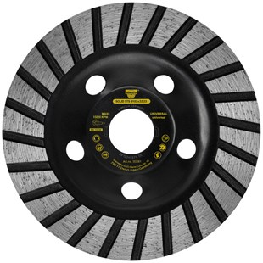
- Standaard-komschijf
- Direct gesinterd
- Gesloten turborand
Toepassing: Beton universeel.
Artikelnummer | Diameter Ø mm | Asgat | Aantal segmenten | Totaal hoogte (mm)
S350061 | 102 | 22.23 | 1 | 22
S350062 | 110 | 22.23 | 1 | 22
S350063 | 125 | 22.23 | 1 | 22
S350064 | 180 | 22.23 | 1 | 30

